
UNIVERSIDAD TECNOLÓGICA DEL PERÚ
[FACULTAD]
[CARRERA PROFESIONAL]
CURSO: Herramientas de Desarrollo
PROYECTO FINAL — AVANCE 1
“BiblioTech UTP: Sistema de Gestión de Biblioteca”
INTEGRANTES:
• Barrueta Quispe, Yeferson (U22237661)
• Antonio Loayza, Cristian Yharen (U3232313)
• Huillca Loco, Andre (U20227599)
• Gonzales del Valle Vargas, Marco Antonio (U23235522)
• [Apellidos y nombres] (balvinsebas64-prog)
DOCENTE:
[Apellidos y nombres del docente]
Lima - Perú
2026

Índice
1. Descripción de la propuesta 4
1.1 Objetivo del Proyecto 4
1.2 Antecedentes y problemática 4
1.3 Situación actual (As Is) 5
1.4 Situación propuesta (To Be) 5
1.5 Arquitectura 6
1.6 Plan de trabajo 7
1.7 Riesgos 8
2. Procedimiento y Configuración del Proyecto 10
2.1 Configuración Inicial del Repositorio 10
a) Pasos realizados para crear el repositorio en GitHub 10
b) Enlace del repositorio remoto 10
c) Configuración del entorno local 10
d) Configuración de las ramas principal y de trabajo 11
2.2 Estructura del Proyecto 11
2.3 Gestión de Ramas 13
3. Procedimientos de Control de Versiones 15
3.1 Realización de Commits 15
a) Cuándo se realiza un commit 15
b) Cómo se realiza un commit 15
c) Convención de mensajes de commit 15
d) Historial real de commits del proyecto 16
3.2 Fusión de Ramas (Merge) 18
a) Comandos utilizados para realizar la fusión 18
b) Resultado obtenido en la fusión del módulo 1 19
c) Fusión final a main y etiquetado del release 19
d) Fusión de trabajo publicado por otro integrante en el remoto 19
3.3 Manejo de Conflictos de Fusión 20
a) Origen del conflicto 20
b) Detección del conflicto 20
c) Contenido del archivo en conflicto 21
d) Pasos detallados para resolver el conflicto 22
e) Resultado de la resolución 22
f) Corrección posterior al release mediante hotfix 23
g) Segundo conflicto: cuando combinar no es la respuesta 23
4. Documentación Técnica 25
4.1 Guía para Colaboradores 25
a) Requisitos previos 25
b) Cómo clonar el repositorio 25
c) Instalación y ejecución del proyecto 25
d) Cómo crear ramas y realizar commits 26
e) Reglas acordadas por el equipo 26
f) Endpoints de la API 26
g) Reglas de negocio implementadas 27
h) Evidencia de funcionamiento del sistema 28
5. Conclusiones 32
5.1 Lecciones Aprendidas 32
Desafíos encontrados 33
5.2 Mejoras Futuras 33
Anexo A. Evidencias del repositorio 35
A.1 Historial completo con estructura de ramas 35
A.2 Ramas del repositorio 35
A.3 Publicación en el repositorio remoto 36
A.4 Resumen cuantitativo del proyecto 36
Anexo B. Cumplimiento de la rúbrica 37

1. Descripción de la propuesta

1.1 Objetivo del Proyecto
El propósito de este proyecto es desarrollar de forma colaborativa una solución de software real —BiblioTech UTP, un sistema web para la gestión de una biblioteca universitaria— aplicando durante todo su ciclo de trabajo un sistema de control de versiones distribuido: Git, con repositorio remoto alojado en GitHub.
El objetivo no se limita a entregar una aplicación que funcione. Lo que se busca demostrar es el dominio del ciclo completo de control de versiones: la gestión de repositorios locales y remotos, la creación y administración de ramas, la elaboración de commits atómicos con mensajes descriptivos, la integración de código mediante fusiones, la resolución de conflictos reales y la gestión de releases mediante etiquetas.
La solución permite administrar el catálogo de libros, registrar a los socios de la biblioteca, controlar los préstamos y devoluciones con sus reglas de negocio, y consultar indicadores de gestión en un tablero de reportes. El trabajo se repartió en cuatro módulos independientes, uno por integrante, precisamente para forzar el desarrollo en paralelo y poner a prueba el flujo colaborativo con Git.

1.2 Antecedentes y problemática
La biblioteca de la sede lleva el control de préstamos en cuadernos físicos y en una hoja de cálculo que circula por correo electrónico. Cuando la coordinación encargó a un grupo de practicantes automatizar ese proceso, el desarrollo se realizó sin ningún sistema de control de versiones: cada practicante trabajaba sobre una copia local del proyecto y los archivos se intercambiaban por WhatsApp, correo y memorias USB.
Esa forma de trabajo produjo incidentes concretos que motivan la presente propuesta:
- Pérdida de trabajo por sobrescritura. Al consolidar las carpetas de dos practicantes se reemplazó por completo el módulo de reportes con una versión anterior. Se perdieron alrededor de dos semanas de avance porque no existía ninguna copia del código eliminado.
- Proliferación de versiones ambiguas. Llegaron a coexistir carpetas llamadas proyecto_v1, proyecto_final, proyecto_v2_ok y proyecto_ULTIMO, sin que nadie pudiera determinar con certeza cuál era la vigente.
- Imposibilidad de auditar los cambios. Cuando el sistema empezó a calcular mal las fechas de devolución, no fue posible identificar quién había modificado esa lógica ni cuándo; la corrección se hizo por ensayo y error.
- Integración manual y lenta. Unir el trabajo de todos exigía comparar archivos línea por línea y copiar fragmentos a mano, entre dos y tres horas por consolidación.
- Ausencia de puntos de retorno. No había forma de volver a un estado estable tras un cambio fallido; la única alternativa era recuperar un archivo comprimido antiguo del correo.
Como referencia interna, la organización ya había enfrentado un problema equivalente en el sistema de control de asistencia desarrollado el año anterior, que debió reescribirse parcialmente por la misma causa. Esa experiencia previa confirma que el problema no es puntual, sino estructural, y refuerza la necesidad de institucionalizar Git como estándar de trabajo.

1.3 Situación actual (As Is)
El siguiente diagrama representa gráficamente cómo trabaja hoy la organización. No existe un repositorio central: cada integrante mantiene una copia local independiente y la integración depende de envíos manuales que terminan en una carpeta compartida sin ninguna trazabilidad.
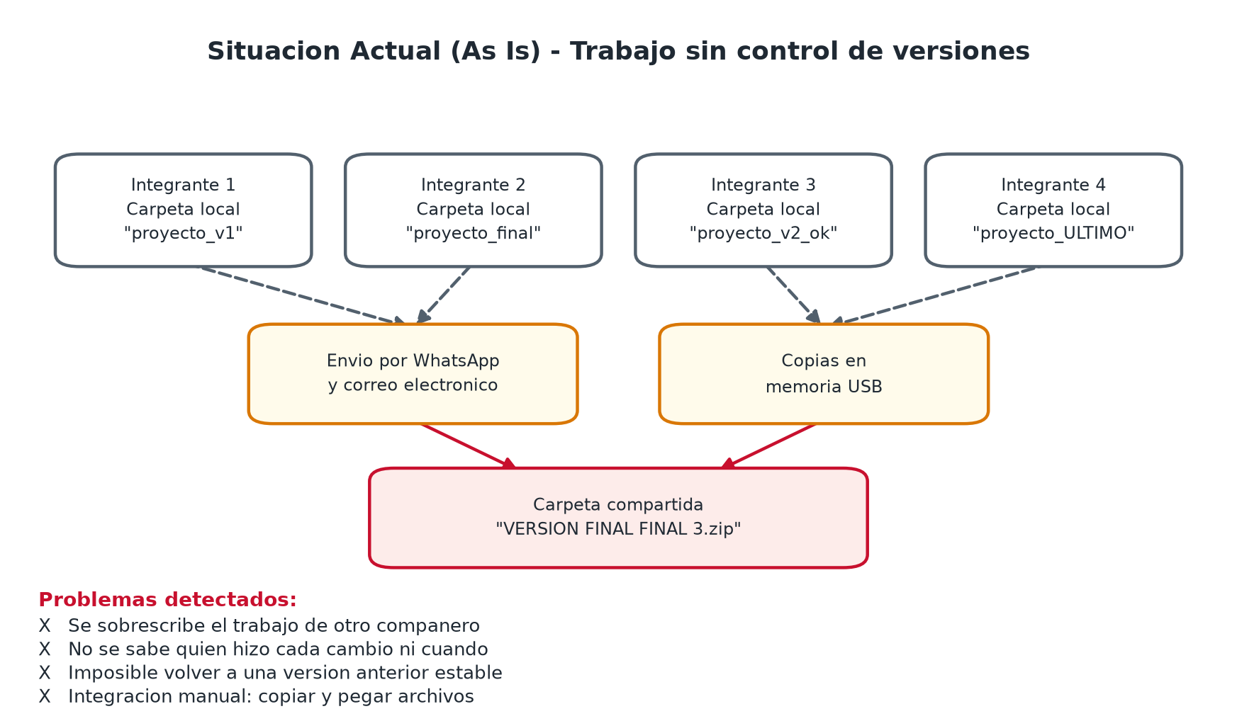
Figura 1. Situación actual (As Is): trabajo sin control de versiones.

1.4 Situación propuesta (To Be)
La solución propuesta establece un repositorio remoto único en GitHub como fuente de verdad del proyecto. Cada integrante trabaja en su propia rama de característica dentro de su entorno local con Visual Studio Code y Git, publica sus cambios mediante push, y el equipo integra el trabajo en la rama develop. Una vez validada la integración, develop se fusiona en main y la versión se etiqueta como release.
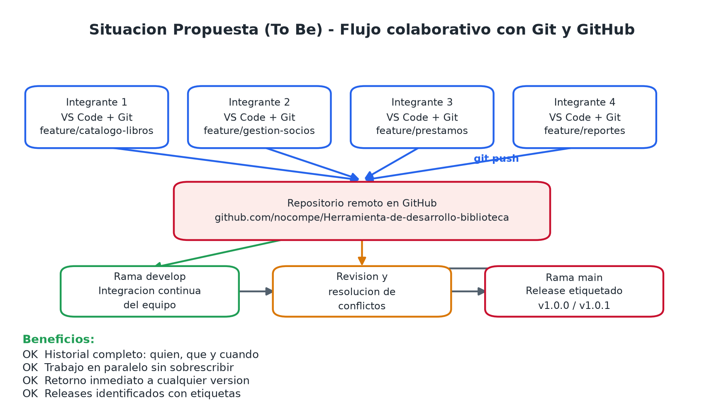
Figura 2. Situación propuesta (To Be): flujo colaborativo con Git y GitHub.
Con este esquema, cada cambio queda registrado con su autor, su fecha y su motivo; el trabajo en paralelo deja de sobrescribirse; es posible retornar a cualquier estado anterior con un solo comando; y las versiones entregadas quedan identificadas mediante etiquetas.

1.5 Arquitectura
La solución se construyó como una aplicación web de arquitectura cliente-servidor desacoplada. El frontend es una aplicación de página única (SPA) desarrollada en React que consume, mediante peticiones HTTP en formato JSON, una API REST construida en Laravel. La persistencia se resuelve con el ORM Eloquent sobre una base de datos relacional.
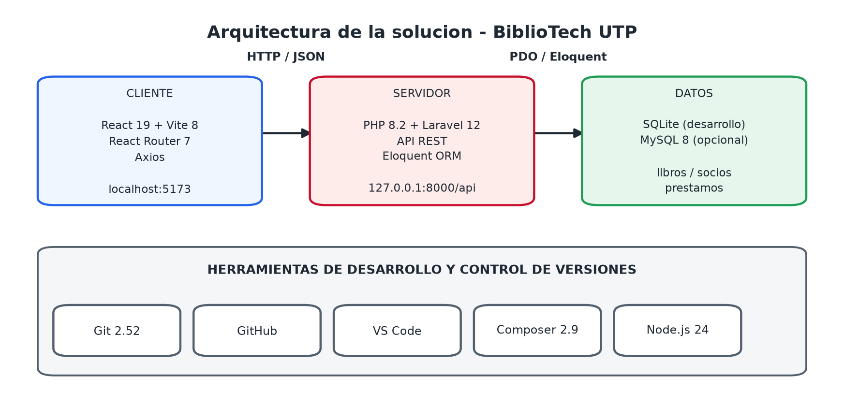
Figura 3. Arquitectura de la solución BiblioTech UTP.
Las tecnologías principales utilizadas en el proyecto son las siguientes:
Capa | Tecnología | Función dentro del proyecto
Frontend | React 19 | Interfaz de usuario construida en componentes reutilizables.
Frontend | Vite 8 | Servidor de desarrollo con recarga en caliente y empaquetado de producción.
Frontend | React Router 7 | Enrutamiento entre las vistas de los cuatro módulos.
Frontend | Axios | Cliente HTTP centralizado para consumir la API REST.
Backend | PHP 8.2 | Lenguaje de ejecución del servidor.
Backend | Laravel 12 | Framework de la API REST: rutas, controladores, validación y ORM.
Backend | Eloquent ORM | Mapeo objeto-relacional de las tablas libros, socios y prestamos.
Datos | SQLite 3 | Motor de base de datos usado en desarrollo (sin servidor).
Datos | MySQL 8 | Motor alternativo para despliegue, configurable desde el archivo .env.
Control de versiones | Git 2.52 | Sistema de control de versiones distribuido.
Control de versiones | GitHub | Repositorio remoto, ramas compartidas y etiquetas de release.
Entorno | Visual Studio Code | Editor de código con integración de Git y resolución visual de conflictos.
Entorno | Composer 2.9 | Gestor de dependencias de PHP.
Entorno | Node.js 24 y npm 11 | Entorno de ejecución y gestor de paquetes de JavaScript.
Entorno | XAMPP | Provee el intérprete de PHP y, opcionalmente, el servidor MySQL.

1.6 Plan de trabajo
El proyecto se organizó en seis actividades macro. Cada una tiene asociado un hito verificable directamente en el repositorio, de modo que el avance puede comprobarse de forma objetiva revisando el historial de Git y no solo la palabra del equipo.
N.º | Actividad macro | Descripción | Hito verificable
1 | Configuración del entorno y del repositorio | Crear el repositorio en GitHub, definir el .gitignore, instalar Laravel y React, y configurar Git en el equipo de cada integrante. | Commit inicial en main y rama develop publicada.
2 | Definición del flujo de trabajo | Acordar la estrategia de ramas, la convención de mensajes de commit y las zonas de trabajo por módulo dentro de los archivos compartidos. | Archivo CONTRIBUTING.md publicado en el repositorio.
3 | Desarrollo de los cuatro módulos en paralelo | Cada integrante desarrolla su módulo (catálogo, socios, préstamos y reportes) en su propia rama feature. | Cuatro ramas feature/* con sus commits propios.
4 | Integración y resolución de conflictos | Fusionar sucesivamente las ramas en develop con merge --no-ff y resolver el conflicto surgido en Navbar.jsx. | Merge commits en develop y conflicto resuelto.
5 | Documentación y primer release | Actualizar el README, registrar las evidencias, fusionar develop en main y etiquetar la versión. | Etiqueta v1.0.0 publicada.
6 | Pruebas, corrección y mejoras de interfaz | Probar la API, corregir por hotfix el defecto detectado e integrar las mejoras de UI/UX. | Etiqueta v1.0.1 y merge de las mejoras en main.

1.7 Riesgos
Se identificaron los siguientes eventos que podrían impedir el cumplimiento del plan de trabajo, junto con las acciones adoptadas para mitigarlos. Los tres primeros se materializaron efectivamente durante el proyecto, y la mitigación prevista funcionó.
Riesgo | Probab. | Impacto | Acción de mitigación
Conflictos de fusión frecuentes al editar los mismos archivos compartidos | Alta | Medio | Dividir los archivos compartidos (api.php, App.jsx, DatabaseSeeder.php) en zonas comentadas por módulo, de modo que cada integrante escriba solo en su zona. Se materializó: hubo un único conflicto en los cuatro módulos.
Un integrante sobrescribe el trabajo de otro con un push forzado | Media | Alto | Prohibir git push --force sobre main y develop; integrar siempre con merge --no-ff. Se materializó un push directo a main que se integró mediante merge, sin pérdida de trabajo.
Defectos que solo aparecen después de publicar una versión | Media | Medio | Usar ramas hotfix creadas desde main y etiquetar una versión correctiva. Se materializó con el defecto de las respuestas JSON, corregido en v1.0.1.
Subida accidental de credenciales o dependencias al repositorio | Media | Alto | Definir un .gitignore que excluya .env, vendor/, node_modules/ y la base de datos local; versionar únicamente .env.example.
Diferencias de versión de PHP o Node entre los equipos del grupo | Media | Medio | Documentar en CONTRIBUTING.md las versiones mínimas exigidas y el comando de verificación de cada herramienta.
Commits poco claros que impiden auditar el historial | Media | Medio | Adoptar la convención Conventional Commits, con tipo, alcance y descripción en imperativo.
Retraso de un integrante que bloquea la integración del resto | Media | Alto | Mantener las ramas feature independientes: el avance de un módulo no bloquea la fusión de los demás en develop.
Pérdida del equipo local de un integrante | Baja | Alto | Publicar el trabajo en el repositorio remoto de GitHub al terminar cada sesión.

2. Procedimiento y Configuración del Proyecto

2.1 Configuración Inicial del Repositorio

a) Pasos realizados para crear el repositorio en GitHub
- Se inició sesión en github.com con la cuenta del integrante encargado de la coordinación (nocompe).
- Se seleccionó la opción New repository y se asignó el nombre Herramienta-de-desarrollo-biblioteca.
- Se marcó el repositorio como público, para que el docente pueda revisar el historial completo sin necesidad de una invitación previa.
- No se inicializó con README ni con .gitignore, porque ambos archivos se generaron localmente junto con la estructura del proyecto y se subieron en el primer push.
- Desde Settings → Collaborators se agregó a los demás integrantes con permiso de escritura, de modo que cada commit quede registrado con su propia identidad de GitHub.
- Se copió la URL HTTPS del repositorio para enlazarla después al repositorio local con git remote add.

b) Enlace del repositorio remoto
El repositorio remoto del proyecto es:
https://github.com/nocompe/Herramienta-de-desarrollo-biblioteca

c) Configuración del entorno local
El integrante coordinador creó el repositorio local y lo enlazó con GitHub. La identidad de Git se configura por repositorio (sin la opción --global) para garantizar que cada commit quede atribuido a su autor real incluso si el equipo se comparte.
# Verificar que Git esta instalado
git --version

# Inicializar el repositorio local usando main como rama principal
git init -b main

# Identidad del integrante (solo para este repositorio)
git config user.name "nocompe"
git config user.email "mgonzalezdelvallevargas@gmail.com"

# Evitar conversiones automaticas de fin de linea en Windows
git config core.autocrlf false

# Enlazar el repositorio local con el remoto de GitHub
git remote add origin https://github.com/nocompe/Herramienta-de-desarrollo-biblioteca.git
git remote -v

# Primer commit y publicacion
git add -A
git commit -m "chore: inicializar proyecto con Laravel 12 (backend) y React 19 + Vite (frontend)"
git push -u origin main
Los demás integrantes no repiten la inicialización: clonan el repositorio ya publicado y configuran su propia identidad.
# Clonacion del repositorio
git clone https://github.com/nocompe/Herramienta-de-desarrollo-biblioteca.git
cd Herramienta-de-desarrollo-biblioteca

# Identidad propia de cada integrante
git config user.name "yeffdx"
git config user.email "yefrybq@gmail.com"

d) Configuración de las ramas principal y de trabajo
Sobre main se creó la rama de integración develop, y desde ella cada integrante derivó su rama de característica.
# Rama de integracion del equipo, creada a partir de main
git checkout -b develop
git push -u origin develop

# Rama de trabajo de cada integrante, creada a partir de develop
git checkout develop
git pull origin develop
git checkout -b feature/catalogo-libros
git push -u origin feature/catalogo-libros

2.2 Estructura del Proyecto
El código se organizó en un único repositorio (monorepo) que contiene dos aplicaciones independientes —backend y frontend— más una carpeta de documentación. Dentro de cada aplicación los archivos se agrupan por responsabilidad, y los cuatro módulos del sistema se distinguen con claridad tanto en los controladores del backend como en las páginas de React.
Herramienta-de-desarrollo-biblioteca/
|-- .gitignore Exclusiones del repositorio
|-- README.md Descripcion, modulos, endpoints e instalacion
|-- CONTRIBUTING.md Guia para colaboradores
|
|-- backend/ API REST en Laravel 12
| |-- app/
| | |-- Http/Controllers/Api/
| | | |-- LibroController.php Modulo 1 - Catalogo de libros
| | | |-- SocioController.php Modulo 2 - Gestion de socios
| | | |-- PrestamoController.php Modulo 3 - Prestamos y devoluciones
| | | +-- ReporteController.php Modulo 4 - Reportes y dashboard
| | +-- Models/
| | |-- Libro.php
| | |-- Socio.php
| | +-- Prestamo.php
| |-- bootstrap/app.php Registro de rutas y manejo de excepciones
| |-- database/
| | |-- migrations/ Estructura de las tablas
| | | |-- ..._create_libros_table.php
| | | |-- ..._create_socios_table.php
| | | +-- ..._create_prestamos_table.php
| | +-- seeders/ Datos de prueba, uno por modulo
| +-- routes/api.php Rutas de la API, divididas en zonas por modulo
|
|-- frontend/ Aplicacion React 19 + Vite 8
| +-- src/
| |-- api/client.js Cliente Axios compartido
| |-- context/AuthContext.jsx Estado de sesion del usuario
| |-- components/
| | |-- Navbar.jsx Barra de navegacion
| | +-- Modal.jsx Ventana modal reutilizable
| |-- pages/
| | |-- Inicio.jsx
| | |-- Login.jsx
| | |-- Libros.jsx Modulo 1
| | |-- Socios.jsx Modulo 2
| | |-- Prestamos.jsx Modulo 3
| | +-- Dashboard.jsx Modulo 4
| |-- App.jsx Rutas de la aplicacion
| +-- index.css Estilos globales
|
+-- docs/
|-- diagramas/ As Is, To Be, arquitectura y ramas
|-- capturas/ Pantallas del sistema en ejecucion
+-- evidencias/ Salidas reales de los comandos Git
Junto al .gitignore, la organización del repositorio incorpora un acuerdo explícito del equipo. Los tres archivos que necesariamente son editados por todos —backend/routes/api.php, frontend/src/App.jsx y backend/database/seeders/DatabaseSeeder.php— están divididos en zonas comentadas, una por módulo, y cada integrante escribe únicamente dentro de la suya:
// --- ZONA MODULO 1: CATALOGO DE LIBROS (feature/catalogo-libros) ---
Route::apiResource('libros', \App\Http\Controllers\Api\LibroController::class);

// --- ZONA MODULO 2: GESTION DE SOCIOS (feature/gestion-socios) ---
Route::apiResource('socios', \App\Http\Controllers\Api\SocioController::class);
Route::patch('socios/{socio}/estado', [\App\Http\Controllers\Api\SocioController::class, 'cambiarEstado']);

// --- ZONA MODULO 3: PRESTAMOS Y DEVOLUCIONES (feature/prestamos) ---
Route::get('prestamos', [\App\Http\Controllers\Api\PrestamoController::class, 'index']);
Route::post('prestamos', [\App\Http\Controllers\Api\PrestamoController::class, 'store']);
Esta decisión redujo notablemente los conflictos: de los cuatro módulos integrados, solo uno produjo conflicto, y precisamente en el archivo que no admitía esa división por zonas.
El archivo .gitignore define qué queda fuera del control de versiones. Se escribió antes del primer commit, para no tener que reescribir el historial más adelante:
# Dependencias
/backend/vendor/
/frontend/node_modules/

# Variables de entorno (se versiona solo el ejemplo)
.env
.env.*
!.env.example

# Base de datos local
/backend/database/*.sqlite

# Compilados del frontend
/frontend/dist/

# Editores, sistema operativo y archivos temporales de Office
.vscode/
.idea/
Thumbs.db
~$*

2.3 Gestión de Ramas
El equipo adoptó una variante simplificada de Git Flow, con dos ramas permanentes y ramas temporales por funcionalidad. La regla fundamental es que nunca se realiza un commit directo sobre main ni sobre develop: todo cambio llega por fusión desde una rama de trabajo.
Tipo de rama | Propósito | Se crea desde | Se fusiona en
main | Código estable y publicado. Solo recibe releases etiquetados. | — | —
develop | Integración de todo el trabajo del equipo antes de publicar. | main | main
feature/<nombre> | Una funcionalidad nueva, a cargo de un solo integrante. | develop | develop
hotfix/<nombre> | Corrección urgente de un defecto ya publicado. | main | main y develop

Cada rama de característica tuvo un único responsable. Este es el reparto acordado por el equipo:
Integrante | Usuario GitHub | Módulo | Commits
Barrueta Quispe, Yeferson | yeffdx | Catálogo de Libros | 4
Antonio Loayza, Cristian Yharen | ChrisA9683 | Gestión de Socios | 7
Huillca Loco, Andre | aandrexx | Préstamos y Devoluciones | 6
Gonzales del Valle Vargas, Marco Antonio | nocompe | Reportes, documentación y releases | 29
[Apellidos y nombres] | balvinsebas64-prog | Mejoras de UI/UX y Login | 1

Los nombres de rama se escriben en minúsculas, separados por guiones y con un prefijo que indica el propósito de la rama. Estas son las siete ramas efectivamente creadas en el proyecto y para qué sirvió cada una:
Nombre de la rama | Propósito
main | Rama principal. Contiene las versiones publicadas v1.0.0 y v1.0.1.
develop | Rama de integración donde se fusionaron los cuatro módulos antes de publicar.
feature/catalogo-libros | Módulo 1: modelo Libro, LibroController con CRUD y página Libros.jsx.
feature/gestion-socios | Módulo 2: modelo Socio, SocioController con validaciones y página Socios.jsx.
feature/prestamos | Módulo 3: modelo Prestamo, reglas de negocio de préstamo y devolución, página Prestamos.jsx.
feature/reportes-dashboard | Módulo 4: ReporteController con indicadores y página Dashboard.jsx.
hotfix/respuestas-json | Corrección posterior al release: forzar respuestas JSON en las rutas /api/*.

El siguiente diagrama resume la evolución de las ramas a lo largo del proyecto. Conviene notar que feature/prestamos y feature/reportes-dashboard se desarrollaron en paralelo a partir del mismo punto de develop: de ahí surgió el conflicto de fusión que se documenta en la sección 3.3.
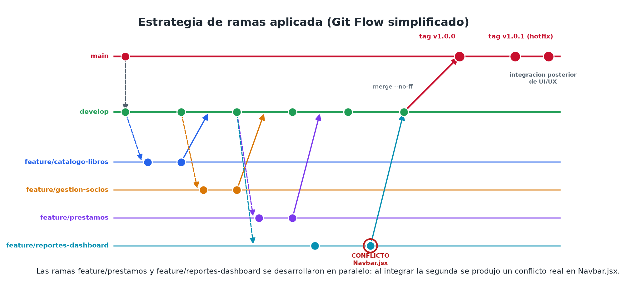
Figura 4. Estrategia de ramas aplicada en el proyecto (Git Flow simplificado).

3. Procedimientos de Control de Versiones

3.1 Realización de Commits

a) Cuándo se realiza un commit
El equipo acordó que un commit representa una unidad de cambio con sentido propio, no un punto de guardado arbitrario. En la práctica se confirma un commit cuando ocurre alguna de estas situaciones:
- Se termina una parte identificable de una funcionalidad, por ejemplo la migración y el modelo de una tabla.
- Se corrige un error concreto y ya verificado.
- Se modifica la documentación del proyecto.
- Se cambia una configuración del entorno o una dependencia.
Dos reglas complementarias: nunca se mezclan cambios de módulos distintos en un mismo commit, y no se hace un único commit al final de la jornada con todo lo acumulado. Un commit que toca cuatro cosas a la vez no se puede revertir sin perder las otras tres.

b) Cómo se realiza un commit
Antes de confirmar, siempre se revisa el estado del área de trabajo y las diferencias introducidas. Solo después se agregan los archivos que corresponden al cambio.
# 1. Revisar que archivos cambiaron
git status

# 2. Revisar linea por linea lo que se va a confirmar
git diff

# 3. Agregar unicamente los archivos de este cambio
git add backend/app/Http/Controllers/Api/LibroController.php backend/routes/api.php

# 4. Confirmar con un mensaje descriptivo
git commit -m "feat(libros): implementar LibroController con CRUD y busqueda por titulo, autor e ISBN"

# 5. Publicar en el repositorio remoto
git push origin feature/catalogo-libros

c) Convención de mensajes de commit
Se adoptó la convención Conventional Commits, con la estructura tipo(alcance): descripción en imperativo, sin punto final. La descripción responde a qué hace el commit, no a qué archivos toca.
Tipo | Cuándo se usa | Ejemplo real tomado del repositorio
feat | Nueva funcionalidad | feat(socios): crear migracion y modelo Socio con limites de prestamo por tipo
fix | Corrección de un error | fix(api): forzar respuestas JSON en /api/* para que los errores de validacion no devuelvan HTML
docs | Solo documentación | docs(readme): documentar modulos, endpoints de la API e instrucciones de instalacion
style | Formato o estilos, sin cambiar la lógica | style(ui): redisenar Navbar con identidad de marca y estilos del dashboard
chore | Configuración, dependencias o mantenimiento | chore: inicializar proyecto con Laravel 12 (backend) y React 19 + Vite (frontend)

Un mensaje mal escrito y su corrección, para ilustrar el criterio:
MAL: "cambios"
MAL: "arregle lo del libro"
MAL: "avance del dia viernes"

BIEN: "feat(libros): implementar LibroController con CRUD y busqueda"
BIEN: "fix(prestamos): impedir prestamo cuando el socio esta suspendido"

d) Historial real de commits del proyecto
La siguiente tabla se obtuvo directamente del repositorio con el comando git log --pretty=format:'%h|%an|%ad|%s' --date=short --all, en orden cronológico. Son los 47 commits realizados hasta la fecha de este informe.
Hash | Autor | Fecha | Mensaje del commit
b5b4952 | nocompe | 08/09 | chore: inicializar proyecto con Laravel 12 (backend) y React 19 + Vite (frontend)
95d64e9 | yeffdx | 08/09 | feat(libros): crear migracion y modelo Libro con control de ejemplares
d4fbc2c | nocompe | 08/09 | docs: agregar README del proyecto y guia para colaboradores
98291c4 | yeffdx | 08/09 | feat(libros): implementar LibroController con CRUD y busqueda por titulo, autor e ISBN
e121337 | yeffdx | 08/09 | feat(libros): agregar pagina Libros.jsx con formulario, tabla y seeder de datos
cdb137c | yeffdx | 08/09 | Merge branch 'feature/catalogo-libros' into develop
fd60ae2 | ChrisA9683 | 08/09 | feat(socios): crear migracion y modelo Socio con limites de prestamo por tipo
d9bdff3 | ChrisA9683 | 08/09 | feat(socios): implementar SocioController con validacion de DNI y correo unicos
0dbfb27 | ChrisA9683 | 08/09 | feat(socios): agregar pagina Socios.jsx con suspension y reactivacion de socios
98c38bb | ChrisA9683 | 08/09 | Merge branch 'feature/gestion-socios' into develop
a14aad6 | aandrexx | 08/09 | feat(prestamos): crear migracion y modelo Prestamo con relaciones a libro y socio
02be4fd | aandrexx | 08/09 | feat(prestamos): implementar registro de prestamo con las cuatro reglas de negocio
3a50c2e | aandrexx | 08/09 | feat(prestamos): agregar pagina Prestamos.jsx con devolucion y calculo de retraso
196fbc3 | aandrexx | 08/09 | Merge branch 'feature/prestamos' into develop
0db52f5 | nocompe | 08/09 | feat(reportes): implementar ReporteController con indicadores y ranking de libros
e606356 | nocompe | 08/09 | feat(dashboard): agregar Dashboard.jsx con tarjetas de indicadores y prestamos vencidos
29992d0 | nocompe | 08/09 | style(ui): redisenar Navbar con identidad de marca y estilos del dashboard
f7a8ba7 | nocompe | 08/09 | Merge branch 'feature/reportes-dashboard' into develop ← CONFLICTO RESUELTO
8f0e25c | nocompe | 08/09 | docs(readme): documentar modulos, endpoints de la API e instrucciones de instalacion
6ea7e9d | nocompe | 08/09 | Merge branch 'develop' into main - Release v1.0.0
012289e | nocompe | 08/09 | fix(api): forzar respuestas JSON en /api/* para que los errores de validacion no devuelvan HTML
042c47b | nocompe | 08/09 | Merge branch 'hotfix/respuestas-json' into main
cac8659 | nocompe | 08/09 | Merge branch 'hotfix/respuestas-json' into develop
08d4e00 | nocompe | 08/09 | docs: agregar evidencias de comandos Git, diagramas y capturas del sistema
252986a | nocompe | 08/09 | Merge branch 'develop' into main - documentacion y evidencias
dc30c21 | nocompe | 08/09 | docs: agregar informe del Avance 1 en formato Word
5f61eae | nocompe | 08/09 | Merge branch 'develop' into main - informe del Avance 1
56502d3 | balvinsebas64-prog | 10/09 | Mejoras de UI/UX: rediseño del Dashboard, fondo con olas y simulación de Login
6a0ac21 | nocompe | 13/09 | docs: corregir portada, indice y encabezado del informe del Avance 1
8eb63c1 | nocompe | 13/09 | Merge branch 'develop' into main - correcciones del informe
fec06c2 | nocompe | 13/09 | chore: ignorar archivos temporales de Office y quitar el bloqueo subido por error
a2a73a9 | nocompe | 13/09 | Merge branch 'main' de origin - integrar mejoras de UI/UX de balvinsebas64-prog
92ca524 | nocompe | 13/09 | Merge branch 'main' into develop - mejoras de UI/UX e informe corregido
b690e63 | aandrexx | 14/09 | mejore el boton de nuevo prestamo y mostrar contador de resultados en filtro
486d1f4 | Christian Antonio | 15/09 | feat(socios): mostrar contador de resultados en busqueda y mejorar boton de registro
29b08f7 | Christian Antonio | 15/09 | feat(socios): redisenar interfaz con modal de registro, filtros y tarjetas kpi
24a9f10 | nocompe | 15/09 | docs: agregar la presentacion del Avance 1 y corregir el diagrama de arquitectura
2195fd8 | nocompe | 15/09 | Merge branch 'develop' into main - presentacion del Avance 1
231c863 | nocompe | 15/09 | docs: rehacer el diagrama de arquitectura y actualizar informe y presentacion
4f5832f | nocompe | 15/09 | Merge branch 'develop' into main - correcciones de diagramas y entregables
610fa65 | ChrisA9683 | 15/09 | Merge branch 'feature/gestion-socios' into develop <- CONFLICTO RESUELTO
9168d28 | aandrexx | 15/09 | Merge branch 'feature/prestamos' into develop - mejoras en el registro
b96909b | nocompe | 15/09 | Merge branch 'develop' into main - integracion de socios y prestamos

El aporte de cada persona, medido en número de commits, se obtiene con git shortlog:
$ git shortlog -sne --all
29 nocompe <mgonzalezdelvallevargas@gmail.com>
6 aandrexx <andrehl2003@gmail.com>
5 ChrisA9683 <genecis968@gmail.com>
4 yeffdx <yefrybq@gmail.com>
2 Christian Antonio <genecis968@gmail.com>
1 balvinsebas64-prog <balvinsebas64@gmail.com>
El número más alto del coordinador se explica porque, además de su módulo de reportes, asumió las tareas transversales: configuración inicial del repositorio, documentación, publicación de los dos releases y las fusiones de integración.

3.2 Fusión de Ramas (Merge)
La integración de cada módulo se realizó siempre con la opción --no-ff (no fast-forward). Esta opción obliga a Git a crear un commit de fusión explícito incluso cuando la integración podría resolverse avanzando el puntero de la rama. Gracias a ello el historial conserva visible en qué momento se incorporó cada módulo y qué commits pertenecían a cada rama, información que una fusión rápida aplanaría y perdería.

a) Comandos utilizados para realizar la fusión
# 1. Situarse en la rama de destino y actualizarla desde el remoto
git checkout develop
git pull origin develop

# 2. Fusionar la rama de la funcionalidad conservando el historial
git merge --no-ff feature/catalogo-libros -m "Merge branch 'feature/catalogo-libros' into develop"

# 3. Publicar el resultado en el repositorio remoto
git push origin develop

# 4. Eliminar la rama ya integrada, local y remotamente
git branch -d feature/catalogo-libros
git push origin --delete feature/catalogo-libros

b) Resultado obtenido en la fusión del módulo 1
Salida real al integrar feature/catalogo-libros en develop:
$ git merge --no-ff feature/catalogo-libros
Merge made by the 'ort' strategy.
backend/app/Http/Controllers/Api/LibroController.php | 107 +++++++++++
backend/app/Models/Libro.php | 38 ++++
..._100000_create_libros_table.php | 32 ++++
backend/database/seeders/DatabaseSeeder.php | 1 +
backend/database/seeders/LibroSeeder.php | 28 +++
backend/routes/api.php | 1 +
frontend/src/App.jsx | 72 +++----
frontend/src/components/Navbar.jsx | 49 ++---
frontend/src/pages/Libros.jsx | 211 +++++++++
9 files changed, 481 insertions(+), 58 deletions(-)
Las fusiones de feature/gestion-socios y feature/prestamos siguieron el mismo procedimiento y también se completaron de forma automática, sin conflictos, gracias al acuerdo de zonas de trabajo descrito en la sección 2.2.

c) Fusión final a main y etiquetado del release
git checkout main
git merge --no-ff develop -m "Merge branch 'develop' into main - Release v1.0.0"
git tag -a v1.0.0 -m "Release v1.0.0 - Avance 1: catalogo, socios, prestamos y reportes"
git push origin main --tags
El release v1.0.0 integró 23 archivos, con 1 825 líneas agregadas y 59 eliminadas. Las dos etiquetas publicadas en el repositorio son:
$ git tag -n
v1.0.0 Release v1.0.0 - Avance 1: catalogo, socios, prestamos y reportes
v1.0.1 Release v1.0.1 - Correccion de respuestas JSON en la API

d) Fusión de trabajo publicado por otro integrante en el remoto
Después del release, un integrante publicó directamente en main un conjunto de mejoras de interfaz. Al intentar publicar los cambios locales, Git rechazó el push porque el remoto contenía trabajo que no existía en el repositorio local:
$ git push origin main
! [rejected] main -> main (fetch first)
error: failed to push some refs to 'https://github.com/nocompe/...'
hint: Updates were rejected because the remote contains work that you do
hint: not have locally.
La solución correcta no es forzar el push —eso habría borrado el trabajo del compañero— sino traer los cambios del remoto e integrarlos mediante una fusión:
# Traer las referencias del remoto sin modificar el arbol de trabajo
git fetch origin

# Revisar exactamente que llego y quien lo hizo
git log --oneline HEAD..origin/main
git show --stat origin/main

# Integrar el trabajo del remoto conservando ambos historiales
git merge --no-ff origin/main -m "Merge branch 'main' de origin - integrar mejoras de UI/UX"
git push origin main
La fusión se resolvió automáticamente, incorporando 16 archivos con 1 313 líneas agregadas: el rediseño del dashboard, la pantalla de inicio de sesión y el contexto de autenticación.
Posteriormente se integraron las dos últimas ramas de módulo con trabajo pendiente. La de préstamos se fusionó de forma automática; la de socios produjo el segundo conflicto del proyecto, documentado en el apartado 3.3 g).
$ git merge --no-ff feature/prestamos
Merge made by the 'ort' strategy.
frontend/src/pages/Prestamos.jsx | 6 ++++--
1 file changed, 4 insertions(+), 2 deletions(-)

3.3 Manejo de Conflictos de Fusión

a) Origen del conflicto
Las ramas feature/prestamos y feature/reportes-dashboard se crearon en el mismo punto de develop y se desarrollaron en paralelo. Ambas modificaron el archivo frontend/src/components/Navbar.jsx, pero de manera incompatible:
- feature/prestamos agregó un elemento de lista con el enlace a la vista de préstamos, dentro de la zona comentada del módulo 3.
- feature/reportes-dashboard rediseñó por completo el componente: agrupó la marca en un contenedor con subtítulo, eliminó los comentarios de zona y reescribió toda la lista de enlaces, añadiendo el acceso al dashboard.
Como la segunda rama reescribió exactamente las líneas donde la primera había insertado su enlace, Git no pudo decidir por sí solo qué versión conservar y detuvo la fusión.

b) Detección del conflicto
Al fusionar la segunda rama en develop, Git reportó el conflicto y dejó la fusión a medio terminar:
$ git merge --no-ff feature/reportes-dashboard
Auto-merging backend/routes/api.php
Auto-merging frontend/src/App.jsx
Auto-merging frontend/src/components/Navbar.jsx
CONFLICT (content): Merge conflict in frontend/src/components/Navbar.jsx
Automatic merge failed; fix conflicts and then commit the result.
El comando git status confirma qué archivos quedaron sin resolver:
$ git status
On branch develop
You have unmerged paths.
(fix conflicts and run "git commit")
(use "git merge --abort" to abort the merge)

Changes to be committed:
new file: backend/app/Http/Controllers/Api/ReporteController.php
modified: backend/routes/api.php
modified: frontend/src/App.jsx
modified: frontend/src/index.css
new file: frontend/src/pages/Dashboard.jsx

Unmerged paths:
(use "git add <file>..." to mark resolution)
both modified: frontend/src/components/Navbar.jsx
Vale la pena notar que los otros cinco archivos sí se fusionaron solos. El conflicto afectó únicamente al archivo cuyas mismas líneas fueron modificadas por ambas ramas: Git solo pide ayuda cuando realmente no puede decidir.

c) Contenido del archivo en conflicto
Al abrir Navbar.jsx en Visual Studio Code aparecieron los marcadores insertados por Git. El bloque entre <<<<<<< HEAD y ======= es la versión de develop, que ya incluía el enlace a Préstamos; el bloque entre ======= y >>>>>>> es la versión de feature/reportes-dashboard, con el rediseño y el enlace a Dashboard.
<<<<<<< HEAD
import { NavLink } from "react-router-dom";

function Navbar() {
return (
<nav className="navbar">
<span className="navbar-marca">BiblioTech UTP</span>
<ul className="navbar-enlaces">
<li><NavLink to="/">Inicio</NavLink></li>
{/* --- ENLACE MODULO 1 --- */}
<li><NavLink to="/libros">Libros</NavLink></li>
{/* --- ENLACE MODULO 2 --- */}
<li><NavLink to="/socios">Socios</NavLink></li>
{/* --- ENLACE MODULO 3 --- */}
<li><NavLink to="/prestamos">Prestamos</NavLink></li>
{/* --- ENLACE MODULO 4 --- */}
</ul>
</nav>
);
}
=======
import { NavLink } from "react-router-dom";

function Navbar() {
return (
<nav className="navbar">
<div className="navbar-identidad">
<span className="navbar-marca">BiblioTech UTP</span>
<span className="navbar-subtitulo">Sistema de Gestion de Biblioteca</span>
</div>
<ul className="navbar-enlaces">
<li><NavLink to="/">Inicio</NavLink></li>
<li><NavLink to="/libros">Libros</NavLink></li>
<li><NavLink to="/socios">Socios</NavLink></li>
<li><NavLink to="/dashboard">Dashboard</NavLink></li>
</ul>
</nav>
);
}
>>>>>>> feature/reportes-dashboard

d) Pasos detallados para resolver el conflicto
El criterio aplicado fue combinar ambos aportes, no elegir uno y descartar el otro. Se conservó el rediseño visual del módulo 4 y, dentro de su nueva lista de enlaces, se reincorporó el enlace a Préstamos del módulo 3. Aceptar ciegamente una de las dos versiones habría borrado en silencio el trabajo de un compañero.
- Identificar el archivo en conflicto con git status.
- Abrir frontend/src/components/Navbar.jsx en Visual Studio Code y leer con calma las dos versiones.
- Editar el archivo dejando la estructura rediseñada del módulo 4 y agregando dentro de ella el elemento de lista con el enlace a /prestamos.
- Eliminar por completo las tres líneas de marcadores: <<<<<<< HEAD, ======= y >>>>>>> feature/reportes-dashboard.
- Verificar en el navegador que la barra de navegación muestre los cinco enlaces y que ninguna ruta quede rota.
- Marcar el archivo como resuelto con git add y cerrar la fusión con git commit.
# Editar el archivo y eliminar los marcadores de conflicto
code frontend/src/components/Navbar.jsx

# Marcar el conflicto como resuelto
git add frontend/src/components/Navbar.jsx

# Cerrar la fusion (Git propone el mensaje con la lista de conflictos)
git commit

# Alternativa, si se hubiera querido descartar toda la fusion:
# git merge --abort

e) Resultado de la resolución
Versión final del archivo, ya sin marcadores, que conserva los dos aportes:
import { NavLink } from "react-router-dom";

function Navbar() {
return (
<nav className="navbar">
<div className="navbar-identidad">
<span className="navbar-marca">BiblioTech UTP</span>
<span className="navbar-subtitulo">Sistema de Gestion de Biblioteca</span>
</div>
<ul className="navbar-enlaces">
<li><NavLink to="/">Inicio</NavLink></li>
<li><NavLink to="/libros">Libros</NavLink></li>
<li><NavLink to="/socios">Socios</NavLink></li>
<li><NavLink to="/prestamos">Prestamos</NavLink></li>
<li><NavLink to="/dashboard">Dashboard</NavLink></li>
</ul>
</nav>
);
}

export default Navbar;
Git dejó constancia del archivo que estuvo en conflicto dentro del propio commit de fusión:
$ git log -1
commit f7a8ba7faf25958c84ff360100c30b06d35d3b29
Merge: 196fbc3 29992d0
Author: nocompe <mgonzalezdelvallevargas@gmail.com>
Date: Tue Sep 8 11:25:01 2026 -0500

Merge branch 'feature/reportes-dashboard' into develop

# Conflicts:
# frontend/src/components/Navbar.jsx

f) Corrección posterior al release mediante hotfix
Durante las pruebas realizadas después de publicar v1.0.0 se detectó un defecto real: cuando un cliente enviaba una petición a la API sin la cabecera Accept: application/json, Laravel respondía a los errores de validación con una redirección HTML en lugar de un objeto JSON, lo que rompía a cualquier cliente que no fuera el navegador. Al tratarse de un defecto sobre código ya publicado, se corrigió con una rama hotfix creada desde main.
git checkout main
git checkout -b hotfix/respuestas-json
# ... correccion en backend/bootstrap/app.php ...
git commit -m "fix(api): forzar respuestas JSON en /api/* para que los errores de validacion no devuelvan HTML"

git checkout main
git merge --no-ff hotfix/respuestas-json
git tag -a v1.0.1 -m "Release v1.0.1 - Correccion de respuestas JSON en la API"

# La correccion se propaga tambien a develop
git checkout develop
git merge --no-ff hotfix/respuestas-json
Comprobación del defecto antes y después de la corrección:
# ANTES: la API devolvia una redireccion HTML
$ curl -X POST http://127.0.0.1:8000/api/libros -d '{"isbn":"9781484200773"}'
<!DOCTYPE html><html><head><meta http-equiv="refresh" content="0;url=...">

# DESPUES: la API devuelve JSON con codigo 422
$ curl -X POST http://127.0.0.1:8000/api/libros -d '{"isbn":"9781484200773"}'
{"message":"The isbn has already been taken.",
"errors":{"isbn":["The isbn has already been taken."]}}
HTTP 422
Este caso ilustra el propósito real de la rama hotfix: corregir un defecto de la versión publicada sin arrastrar el trabajo en curso que exista en develop, y propagar después la corrección a ambas ramas permanentes.

g) Segundo conflicto: cuando combinar no es la respuesta
Días después, al integrar el trabajo pendiente de las ramas de módulo, se produjo un segundo conflicto de naturaleza distinta. El integrante del módulo 2 había rediseñado por completo la página de socios en su rama, mientras que en develop ese mismo archivo ya había sido modificado por la integración de mejoras de interfaz. Git detuvo la fusión con cinco bloques en conflicto sobre un único archivo:
$ git merge --no-ff feature/gestion-socios
Auto-merging frontend/src/pages/Socios.jsx
CONFLICT (content): Merge conflict in frontend/src/pages/Socios.jsx
Automatic merge failed; fix conflicts and then commit the result.

$ grep -c '<<<<<<<' frontend/src/pages/Socios.jsx
5
En el primer conflicto la resolución correcta fue combinar ambos aportes. Aquí no: las dos versiones eran alternativas completas del mismo archivo, de 140 y 681 líneas respectivamente, y combinarlas línea a línea habría producido un componente incoherente. El criterio tuvo que ser otro: comparar cada versión contra el contrato real de la API.
Esa comparación reveló que la versión que estaba en develop tenía dos defectos objetivos:
- Enviaba el campo tipo_socio con valores capitalizados («Estudiante»), mientras que la API valida el campo tipo con los valores estudiante, docente y externo. El registro de socios habría fallado siempre con un error de validación.
- Había perdido dos operaciones del módulo: la edición de un socio y la suspensión o reactivación. Solo conservaba el listado y el alta.
# Comprobacion contra el backend antes de decidir
$ grep -nE "'tipo'|Rule::in" backend/app/Http/Controllers/Api/SocioController.php
47: 'tipo' => ['required', Rule::in(['estudiante', 'docente', 'externo'])],

# Operaciones que invoca cada version
HEAD (develop) .......... GET /socios, POST /socios
feature/gestion-socios .. GET, POST, PUT, PATCH /socios/{id}/estado
Con esa evidencia, la resolución consistió en conservar íntegra la versión de la rama del módulo, que era la correcta y la más completa, y descartar la de develop. Git ofrece un atajo para este caso, pero la decisión se tomó solo después de verificar los dos puntos anteriores:
# Conservar la version de la rama entrante para ese archivo
git checkout --theirs frontend/src/pages/Socios.jsx
git add frontend/src/pages/Socios.jsx
git commit --no-edit

# Verificar que el proyecto sigue compilando tras la resolucion
cd frontend && npm run build
89 modules transformed.
built in 1.34s
La lección de este segundo caso es que la estrategia de resolución no es única. Ante un conflicto hay que preguntarse si las dos versiones son aportes complementarios —en cuyo caso se combinan, como en Navbar.jsx— o alternativas excluyentes —en cuyo caso hay que elegir, pero con un criterio verificable y no por antigüedad ni por preferencia personal.

4. Documentación Técnica
Esta sección reproduce el contenido del archivo CONTRIBUTING.md publicado en el repositorio. Incluye todo lo necesario para que una persona ajena al equipo pueda instalar, ejecutar y contribuir al proyecto.

4.1 Guía para Colaboradores

a) Requisitos previos
Herramienta | Versión mínima | Comando de verificación
Git | 2.40 | git --version
PHP | 8.2 | php --version
Composer | 2.6 | composer --version
Node.js | 20 | node --version
npm | 10 | npm --version

En Windows se recomienda instalar XAMPP, que incluye el intérprete de PHP, y Node.js en su versión LTS.

b) Cómo clonar el repositorio
git clone https://github.com/nocompe/Herramienta-de-desarrollo-biblioteca.git
cd Herramienta-de-desarrollo-biblioteca

# Configurar la identidad propia en este repositorio
git config user.name "Nombre Apellido"
git config user.email "correo@utp.edu.pe"

c) Instalación y ejecución del proyecto
El backend y el frontend se ejecutan en dos terminales distintas, ambas abiertas al mismo tiempo. Primero el backend:
cd backend
composer install
cp .env.example .env
php artisan key:generate
php artisan migrate --seed
php artisan serve
La API queda disponible en http://127.0.0.1:8000/api. Para comprobar que responde:
$ curl http://127.0.0.1:8000/api/ping
{"ok":true,"sistema":"BiblioTech UTP","version":"1.0.0"}
Después, en una segunda terminal, el frontend:
cd frontend
npm install
cp .env.example .env
npm run dev
La aplicación queda disponible en http://localhost:5173. El proyecto usa SQLite por omisión para que funcione sin instalar un servidor de base de datos. Para usar MySQL se crea la base bibliotech en phpMyAdmin, se editan estas variables en backend/.env y se vuelven a ejecutar las migraciones:
DB_CONNECTION=mysql
DB_HOST=127.0.0.1
DB_PORT=3306
DB_DATABASE=bibliotech
DB_USERNAME=root
DB_PASSWORD=

d) Cómo crear ramas y realizar commits
Todo cambio empieza creando una rama a partir de develop actualizada:
git checkout develop
git pull origin develop
git checkout -b feature/mi-funcionalidad

# Trabajar y confirmar los cambios
git status
git diff
git add <archivos del cambio>
git commit -m "feat(alcance): descripcion en imperativo"
git push -u origin feature/mi-funcionalidad
Antes de integrar, se actualiza la rama propia con lo último de develop. Así, si hay conflictos, se resuelven en la rama personal y no en la rama compartida:
git checkout develop
git pull origin develop
git checkout feature/mi-funcionalidad
git merge develop # resolver aqui los conflictos, si los hubiera

git checkout develop
git merge --no-ff feature/mi-funcionalidad
git push origin develop

git branch -d feature/mi-funcionalidad
git push origin --delete feature/mi-funcionalidad

e) Reglas acordadas por el equipo
- No se hace commit directo sobre main ni sobre develop.
- No se usa git push --force sobre ramas compartidas.
- Un commit corresponde a un solo cambio con sentido propio; no se mezclan módulos.
- Los archivos compartidos se editan únicamente dentro de la zona comentada del módulo propio.
- Nunca se versionan .env, vendor/, node_modules/ ni la base de datos local.
- Si el push es rechazado, se hace fetch y merge; jamás push --force.

f) Endpoints de la API
La API expone diecinueve rutas, agrupadas por módulo:
Método | Ruta | Descripción | Módulo
GET | /api/ping | Verifica que la API responde | Core
POST | /api/login | Inicio de sesión simulado | Core
GET | /api/libros | Lista libros (?buscar=, ?categoria=) | 1
POST | /api/libros | Registra un libro | 1
GET | /api/libros/{id} | Detalle de un libro | 1
PUT | /api/libros/{id} | Actualiza un libro | 1
DELETE | /api/libros/{id} | Elimina un libro | 1
GET | /api/socios | Lista socios (?buscar=, ?estado=) | 2
POST | /api/socios | Registra un socio | 2
GET | /api/socios/{id} | Detalle de un socio | 2
PUT | /api/socios/{id} | Actualiza un socio | 2
PATCH | /api/socios/{id}/estado | Suspende o reactiva un socio | 2
DELETE | /api/socios/{id} | Elimina un socio | 2
GET | /api/prestamos | Lista préstamos (?estado=, ?solo_vencidos=1) | 3
POST | /api/prestamos | Registra un préstamo | 3
PATCH | /api/prestamos/{id}/devolucion | Registra la devolución | 3
GET | /api/reportes/indicadores | Indicadores del dashboard | 4
GET | /api/reportes/libros-mas-prestados | Ranking de los cinco libros más prestados | 4
GET | /api/reportes/prestamos-vencidos | Listado de préstamos vencidos | 4

g) Reglas de negocio implementadas
El módulo de préstamos concentra la lógica de negocio. Antes de registrar un préstamo se validan cuatro condiciones, cada una con su propio mensaje de error:
Regla validada | Mensaje devuelto por la API
El socio debe estar en estado activo | El socio se encuentra suspendido y no puede solicitar prestamos.
El socio no puede superar el límite de préstamos de su tipo (estudiante 3, docente 5, externo 1) | El socio ya alcanzo su limite de N prestamos simultaneos.
El socio no puede tener dos préstamos activos del mismo libro | El socio ya tiene un prestamo activo de este mismo libro.
El libro debe tener al menos un ejemplar disponible | No quedan ejemplares disponibles de este libro.

Al registrar la devolución, el sistema libera el ejemplar, marca el préstamo como devuelto y calcula los días de retraso respecto de la fecha pactada.

h) Evidencia de funcionamiento del sistema
Las siguientes capturas corresponden al sistema en ejecución, con el backend y el frontend levantados a la vez y la base de datos poblada por los seeders. Se tomaron después de integrar las mejoras de interfaz, por lo que reflejan el estado actual del proyecto.

Figura 5. Página de inicio con el estado de conexión a la API.
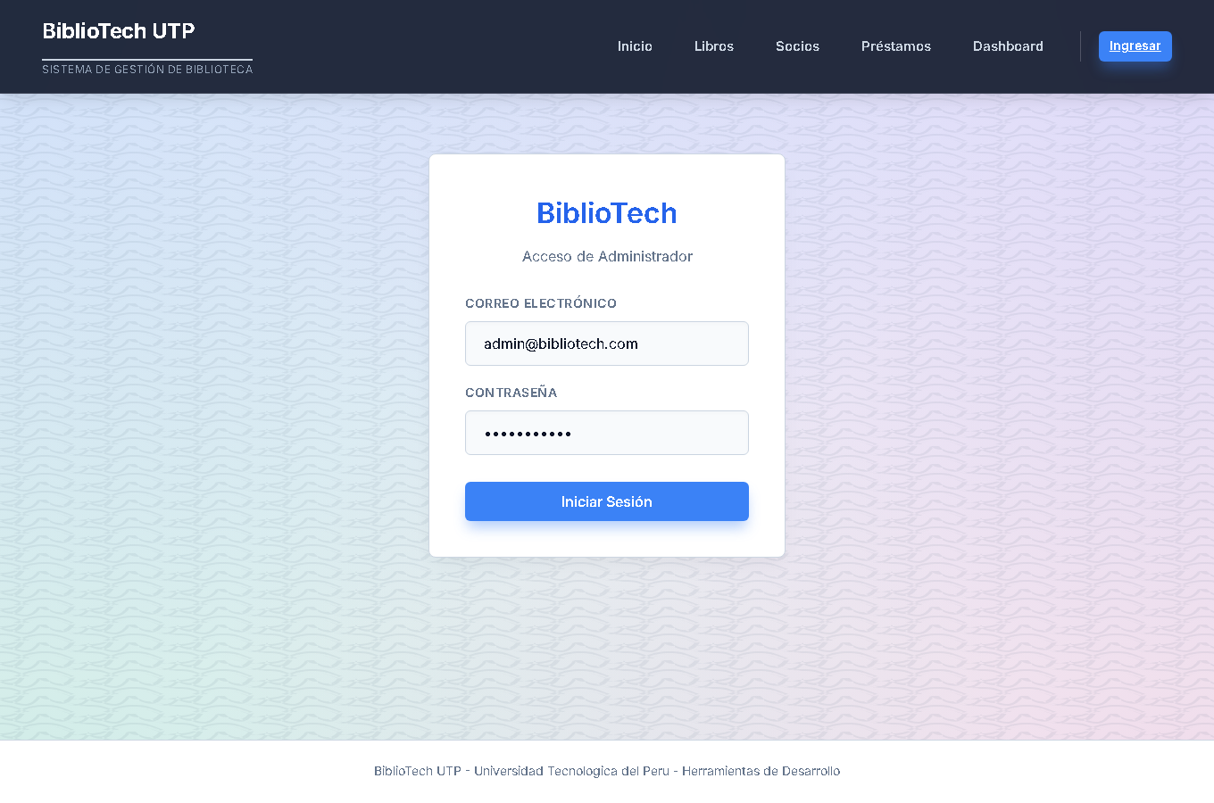
Figura 6. Pantalla de inicio de sesión.
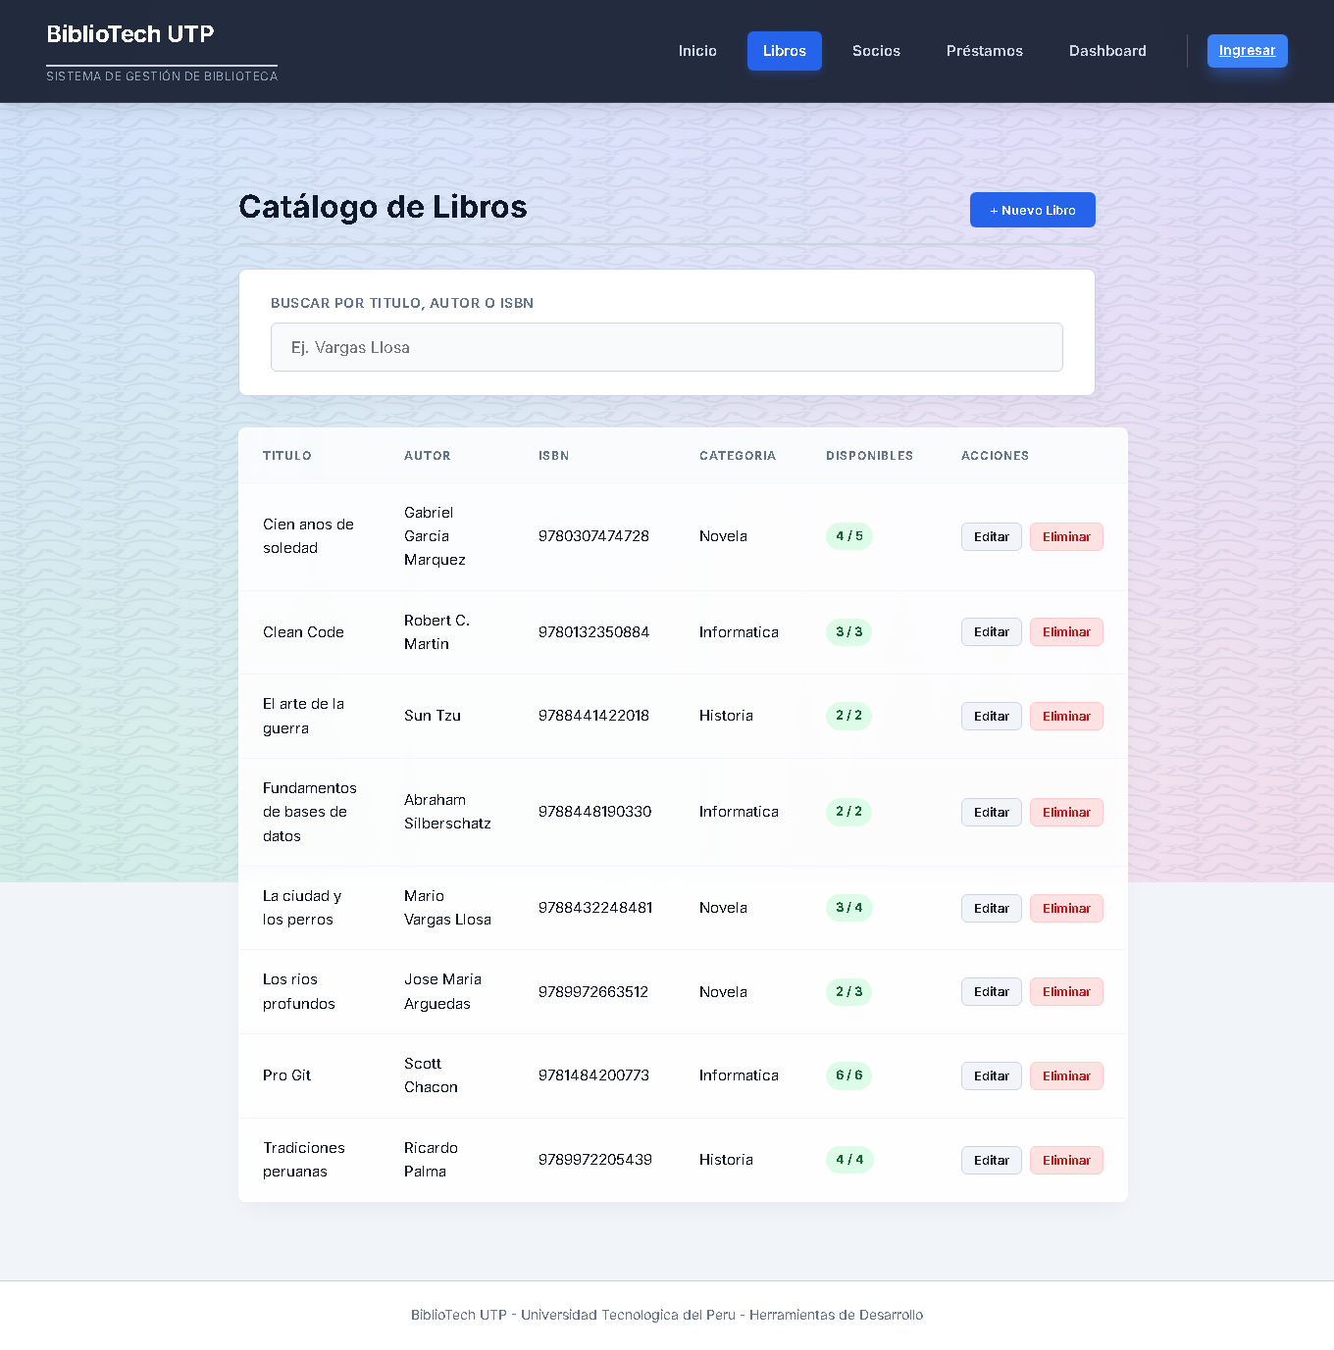
Figura 7. Módulo 1 — Catálogo de libros: registro, búsqueda y control de ejemplares.
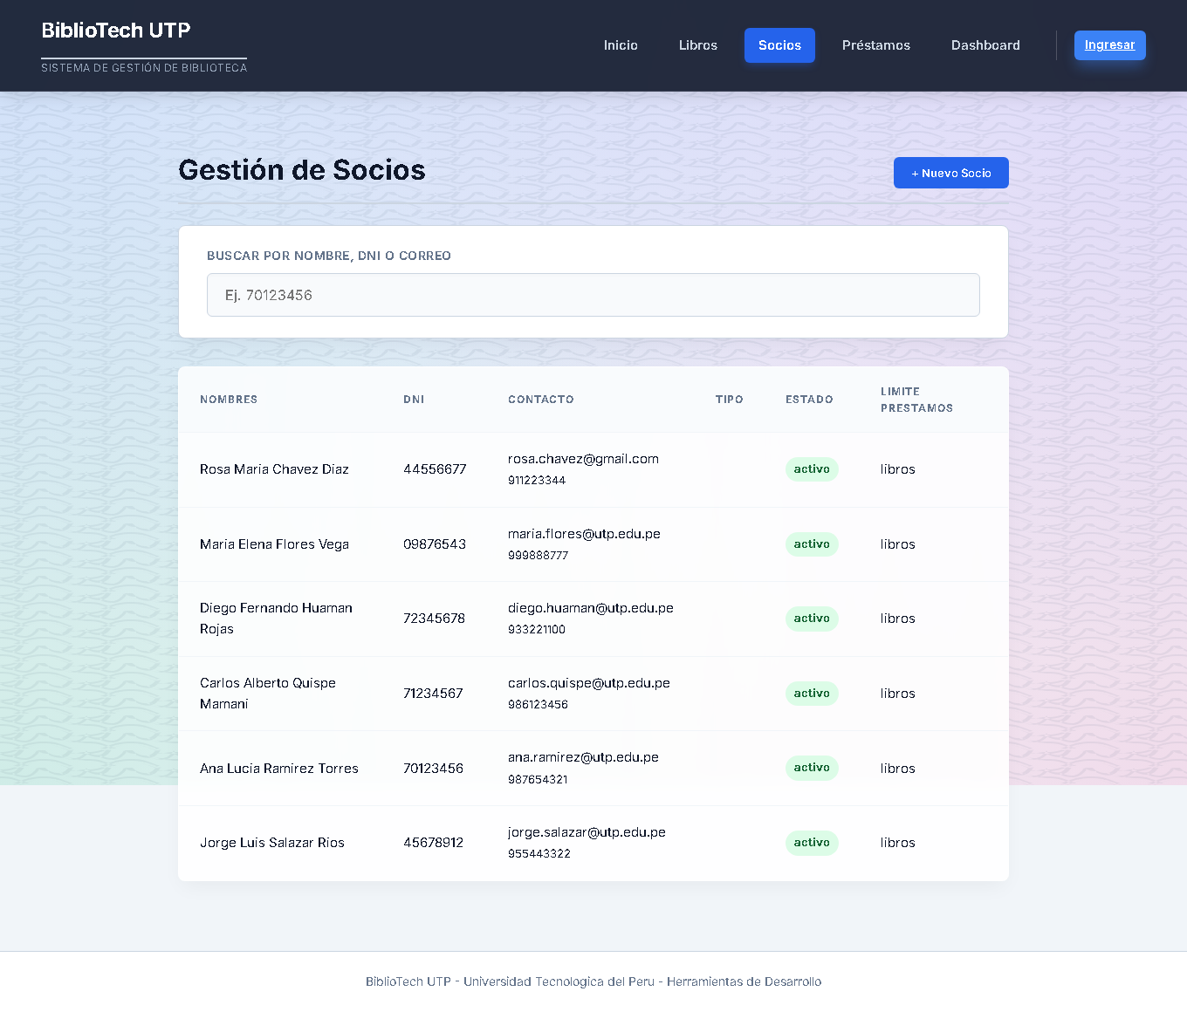
Figura 8. Módulo 2 — Gestión de socios: alta, edición y suspensión.
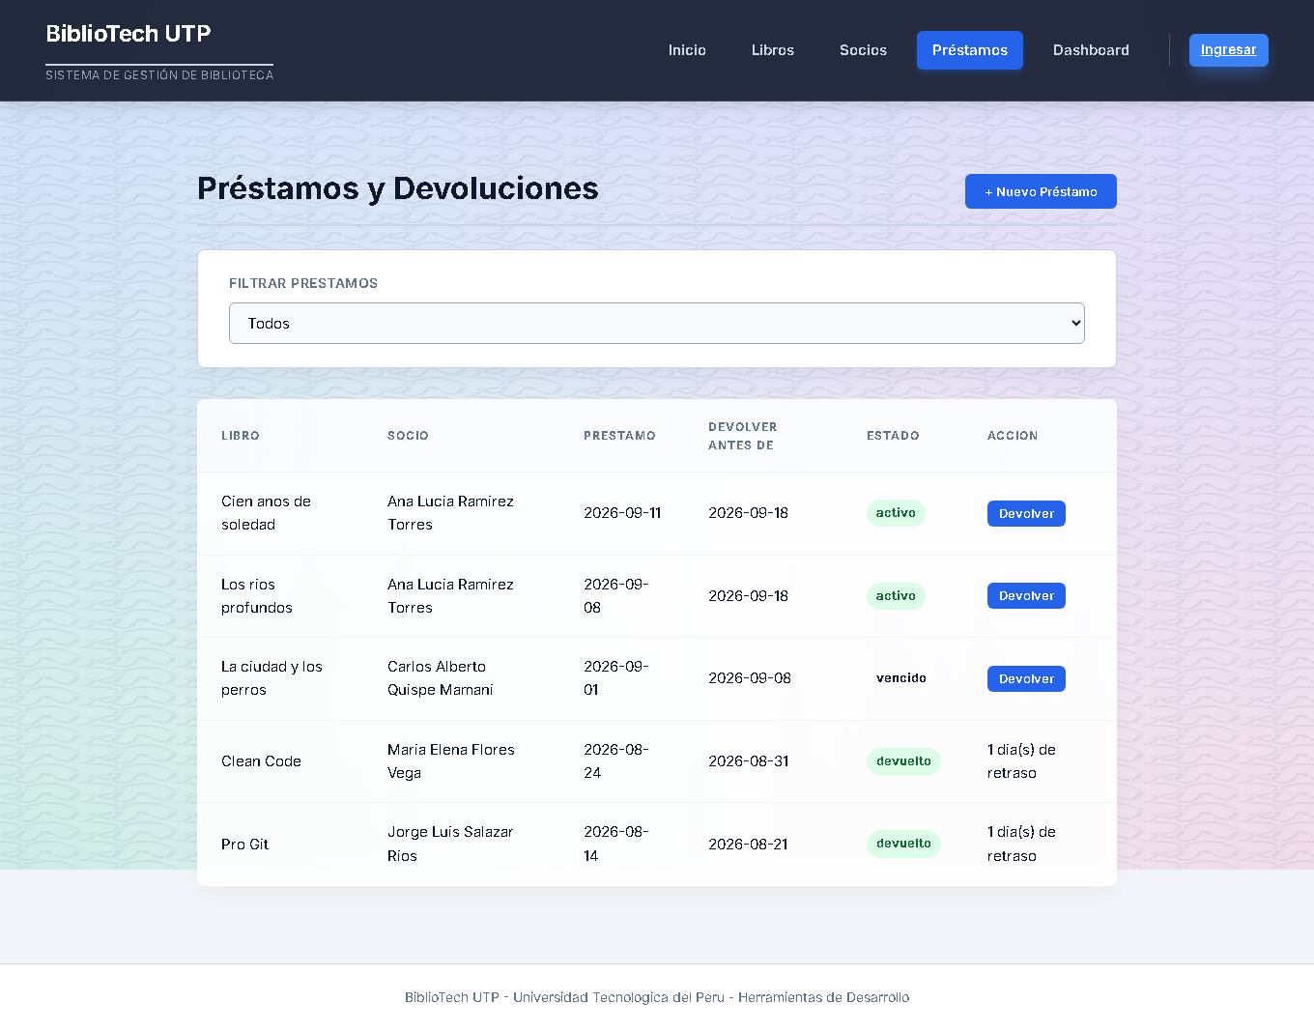
Figura 9. Módulo 3 — Préstamos y devoluciones con cálculo de días de retraso.
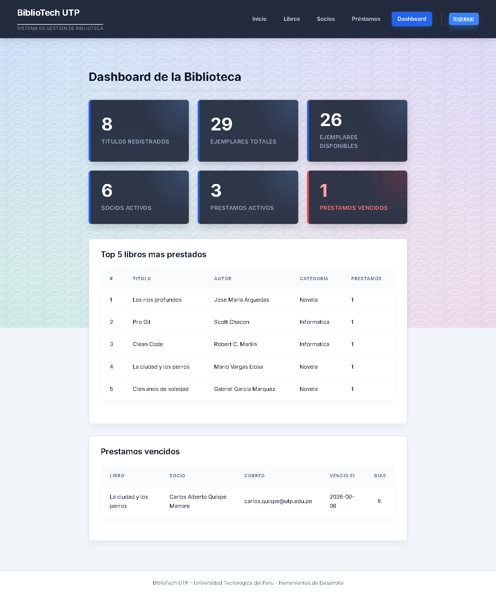
Figura 10. Módulo 4 — Dashboard de indicadores y ranking de libros.

5. Conclusiones

5.1 Lecciones Aprendidas
Trabajar con Git cambió por completo la dinámica del equipo respecto de la forma de trabajo descrita en la sección 1.2. Estas son las lecciones que dejó el proceso:
- Prevenir conflictos resulta más barato que resolverlos. Dividir los archivos compartidos en zonas comentadas por módulo fue la decisión de mayor impacto del proyecto: de los cuatro módulos integrados, solo uno generó conflicto, y fue precisamente en el único archivo donde esa división no era aplicable.
- Un conflicto no es un error, es información. El conflicto en Navbar.jsx no fue una falla del equipo: fue Git avisando que dos personas habían tomado decisiones distintas sobre las mismas líneas. La resolución correcta fue combinar ambos aportes; aceptar ciegamente una de las versiones habría borrado en silencio el trabajo del otro integrante.
- Un push rechazado protege, no estorba. Cuando el remoto avanzó con las mejoras de interfaz, Git rechazó el push. La reacción instintiva —forzarlo— habría destruido el trabajo del compañero. Hacer fetch, revisar qué había llegado y fusionar tomó dos minutos y no costó una sola línea de código.
- No todos los conflictos se resuelven igual. El proyecto tuvo dos. En Navbar.jsx las dos ramas aportaban cosas distintas y complementarias, así que se combinaron. En Socios.jsx eran dos versiones alternativas del mismo componente, y hubo que elegir una: la decisión se tomó comparando cada versión contra la validación real de la API, no por preferencia. Combinar siempre habría roto el segundo caso.
- Sin una validación automática, la convención se relaja. Pese a haber acordado Conventional Commits, en el historial quedaron dos commits de sincronización con el mensaje «sync» y uno de un integrante que empieza con un espacio y en primera persona. Ninguna regla escrita lo impidió; solo un hook de Git que rechace los mensajes mal formados lo habría evitado.
- El valor del historial depende de la calidad de los mensajes. Adoptar Conventional Commits obligó a pensar cada commit como una unidad con sentido propio. Al revisar el historial al final del proyecto fue posible entender qué se hizo y por qué sin abrir un solo archivo de código.
- La opción --no-ff conserva la trazabilidad. Al principio parecía un detalle menor, pero gracias a ella el grafo del historial muestra con claridad qué commits pertenecieron a cada módulo y cuándo se integraron; una fusión rápida habría aplanado esa información.
- El .gitignore se define antes del primer commit. Excluir desde el inicio .env, vendor/, node_modules/ y la base de datos local evitó subir credenciales y miles de archivos innecesarios. Corregirlo después habría exigido reescribir el historial.
- Las ramas hotfix tienen un propósito real. El defecto de las respuestas JSON apareció después de publicar v1.0.0. Corregirlo desde main permitió liberar v1.0.1 de inmediato, sin arrastrar el trabajo en curso que existía en develop.

Desafíos encontrados
- Coordinar el momento de las fusiones. Al principio dos integrantes intentaron integrar en develop casi al mismo tiempo, lo que obligó a fijar un orden de integración y la regla de actualizar la rama propia antes de fusionar.
- Comprender los marcadores de conflicto. Identificar correctamente qué representa HEAD y qué representa la rama entrante exigió revisar la documentación antes de editar el archivo con seguridad.
- Resistir la tentación de los commits grandes. Al inicio se tendía a acumular cambios de varios archivos en un solo commit; corregir ese hábito requirió disciplina explícita del equipo.
- Unificar el entorno de desarrollo. Las diferencias de versión de PHP y Node entre los equipos provocaron errores iniciales, resueltos documentando las versiones mínimas en CONTRIBUTING.md.
- Sostener la disciplina de ramas hasta el final. La integración de las mejoras de interfaz se publicó directamente sobre main, saltándose el flujo acordado. No hubo pérdida de trabajo, pero evidenció que un acuerdo escrito no basta si no está respaldado por una restricción técnica.

5.2 Mejoras Futuras
A partir de la experiencia obtenida, el equipo propone las siguientes mejoras para los próximos avances y para futuros proyectos:
- Proteger las ramas main y develop. Es la mejora más urgente y se desprende directamente de lo ocurrido. Activar las branch protection rules de GitHub impediría el push directo sobre main y forzaría que todo cambio pase por un Pull Request aprobado.
- Integrar mediante Pull Requests en lugar de fusiones locales. Permitiría revisión de código entre compañeros, discusión sobre líneas concretas y un registro explícito de la aprobación antes de fusionar.
- Incorporar integración continua. Configurar GitHub Actions para que en cada push se ejecuten las pruebas de Laravel (php artisan test) y la construcción del frontend (npm run build), evitando que se integre código que no compila.
- Agregar pruebas automatizadas. El proyecto se validó de forma manual. Escribir pruebas para las cuatro reglas de negocio de préstamos daría seguridad para refactorizar sin miedo a romper el comportamiento existente.
- Automatizar la verificación del formato de los commits. Un hook de Git (commit-msg) podría rechazar automáticamente los mensajes que no cumplan la convención acordada, en lugar de depender de que cada integrante la recuerde.
- Sustituir el login simulado por autenticación real. La pantalla de inicio de sesión actual valida credenciales fijas en el servidor. Laravel Sanctum, ya incluido como dependencia, permitiría emitir tokens reales y proteger las rutas de la API.
- Evaluar el uso de rebase para las ramas feature. Actualizar las ramas de trabajo con git rebase develop en lugar de git merge develop produciría un historial lineal y más legible dentro de cada rama, reservando --no-ff para la integración final.
- Publicar releases documentados en GitHub. Aprovechar la sección Releases para acompañar cada etiqueta con una descripción de los cambios, facilitando el seguimiento de las versiones entregadas.

Anexo A. Evidencias del repositorio
Las salidas reproducidas a continuación se obtuvieron ejecutando los comandos indicados sobre el repositorio del proyecto. Todas están almacenadas además en la carpeta docs/evidencias del repositorio remoto.

A.1 Historial completo con estructura de ramas
$ git log --graph --oneline --decorate --all
* 92ca524 (develop) Merge branch 'main' into develop - mejoras de UI/UX
|\
| * a2a73a9 (HEAD -> main) Merge branch 'main' de origin - mejoras de UI/UX
| |\
| | * 56502d3 Mejoras de UI/UX: rediseno del Dashboard, olas y Login
| * | fec06c2 chore: ignorar archivos temporales de Office
| * | 8eb63c1 Merge branch 'develop' into main - correcciones del informe
|/| |
* | | 6a0ac21 docs: corregir portada, indice y encabezado del informe
| |/
| * 5f61eae Merge branch 'develop' into main - informe del Avance 1
* | dc30c21 docs: agregar informe del Avance 1 en formato Word
| * 252986a Merge branch 'develop' into main - documentacion y evidencias
* | 08d4e00 docs: agregar evidencias de comandos Git, diagramas y capturas
* | cac8659 Merge branch 'hotfix/respuestas-json' into develop
| * 042c47b (tag: v1.0.1) Merge branch 'hotfix/respuestas-json' into main
| * | 012289e (hotfix/respuestas-json) fix(api): forzar respuestas JSON en /api/*
| * 6ea7e9d (tag: v1.0.0) Merge branch 'develop' into main - Release v1.0.0
* | 8f0e25c docs(readme): documentar modulos y endpoints de la API
* | f7a8ba7 Merge branch 'feature/reportes-dashboard' into develop
|\ \
| * | 29992d0 (feature/reportes-dashboard) style(ui): redisenar Navbar
| * | e606356 feat(dashboard): agregar Dashboard.jsx con indicadores
| * | 0db52f5 feat(reportes): implementar ReporteController
* | | 196fbc3 Merge branch 'feature/prestamos' into develop
|\ \ \
| * | | 3a50c2e (feature/prestamos) feat(prestamos): agregar Prestamos.jsx
| * | | 02be4fd feat(prestamos): implementar las cuatro reglas de negocio
| * | | a14aad6 feat(prestamos): crear migracion y modelo Prestamo
* | | 98c38bb Merge branch 'feature/gestion-socios' into develop
|\ \ \
| * | | 0dbfb27 (feature/gestion-socios) feat(socios): agregar Socios.jsx
| * | | d9bdff3 feat(socios): implementar SocioController con validaciones
| * | | fd60ae2 feat(socios): crear migracion y modelo Socio
* | | cdb137c Merge branch 'feature/catalogo-libros' into develop
|\ \ \
| * | e121337 (feature/catalogo-libros) feat(libros): agregar Libros.jsx
| * | 98291c4 feat(libros): implementar LibroController con CRUD
| * | 95d64e9 feat(libros): crear migracion y modelo Libro
* | d4fbc2c docs: agregar README del proyecto y guia para colaboradores
|/
* b5b4952 chore: inicializar proyecto con Laravel 12 y React 19 + Vite

A.2 Ramas del repositorio
$ git branch -a
develop
feature/catalogo-libros
feature/gestion-socios
feature/prestamos
feature/reportes-dashboard
hotfix/respuestas-json
* main
remotes/origin/develop
remotes/origin/feature/catalogo-libros
remotes/origin/feature/gestion-socios
remotes/origin/feature/prestamos
remotes/origin/feature/reportes-dashboard
remotes/origin/hotfix/respuestas-json
remotes/origin/main

A.3 Publicación en el repositorio remoto
$ git push -u origin main
branch 'main' set up to track 'origin/main'.
To https://github.com/nocompe/Herramienta-de-desarrollo-biblioteca.git
* [new branch] main -> main

$ git push origin develop feature/catalogo-libros feature/gestion-socios \
feature/prestamos feature/reportes-dashboard hotfix/respuestas-json
* [new branch] develop -> develop
* [new branch] feature/catalogo-libros -> feature/catalogo-libros
* [new branch] feature/gestion-socios -> feature/gestion-socios
* [new branch] feature/prestamos -> feature/prestamos
* [new branch] feature/reportes-dashboard -> feature/reportes-dashboard
* [new branch] hotfix/respuestas-json -> hotfix/respuestas-json

$ git push origin --tags
* [new tag] v1.0.0 -> v1.0.0
* [new tag] v1.0.1 -> v1.0.1

A.4 Resumen cuantitativo del proyecto
Indicador | Valor
Commits totales | 47
Commits de fusión (merge commits) | 20
Ramas creadas | 7 (main, develop, 4 feature, 1 hotfix)
Conflictos de fusión resueltos | 2 (Navbar.jsx y Socios.jsx)
Push rechazados y resueltos con fetch + merge | 1
Etiquetas de release publicadas | 2 (v1.0.0 y v1.0.1)
Cuentas de GitHub con commits propios | 5 (una persona usó dos identidades)
Archivos modificados en el release v1.0.0 | 23
Líneas agregadas en el release v1.0.0 | 1 825
Endpoints expuestos por la API | 19
Módulos funcionales del sistema | 4
Migraciones y seeders | 3 migraciones y 4 seeders

Anexo B. Cumplimiento de la rúbrica
Esta tabla indica en qué parte del informe se atiende cada criterio de evaluación, para facilitar la revisión.
Criterio de evaluación | Puntaje | Dónde se encuentra en este informe
1. Descripción de la propuesta | 4 | Sección 1 completa: objetivo (1.1), antecedentes (1.2), As Is (1.3, Figura 1), To Be (1.4, Figura 2), arquitectura y tecnologías (1.5, Figura 3), plan de trabajo (1.6) y riesgos (1.7).
2. Procedimiento y Configuración Inicial | 3 | Sección 2: creación del repositorio (2.1a), enlace al remoto (2.1b), entorno local y ramas (2.1c y 2.1d), estructura de directorios (2.2) y gestión de ramas (2.3, Figura 4).
3. Procedimientos de Control de Versiones | 4 | Sección 3: commits con convención y historial real (3.1), fusiones con comandos y resultados (3.2) y dos conflictos reales con sus resoluciones paso a paso (3.3), resueltos con criterios distintos.
4. Documentación Técnica | 2 | Sección 4: requisitos, clonación, instalación y ejecución del backend y del frontend, creación de ramas, commits, endpoints y reglas de negocio.
5. Conclusiones | 2 | Sección 5: lecciones aprendidas y desafíos (5.1) y mejoras futuras (5.2).
6. Presentación y Claridad del Informe | 2 | Portada institucional, índice automático, numeración de páginas, diez figuras numeradas con leyenda y trece tablas.
7. Trabajo Práctico y Ejemplos en Git | 3 | Anexo A con las salidas reales de los comandos, más los ejemplos prácticos de las secciones 3.1 a 3.3: 47 commits, 20 fusiones, 2 conflictos resueltos y 2 releases etiquetados. Repositorio público verificable.

Repositorio del proyecto: https://github.com/nocompe/Herramienta-de-desarrollo-biblioteca

